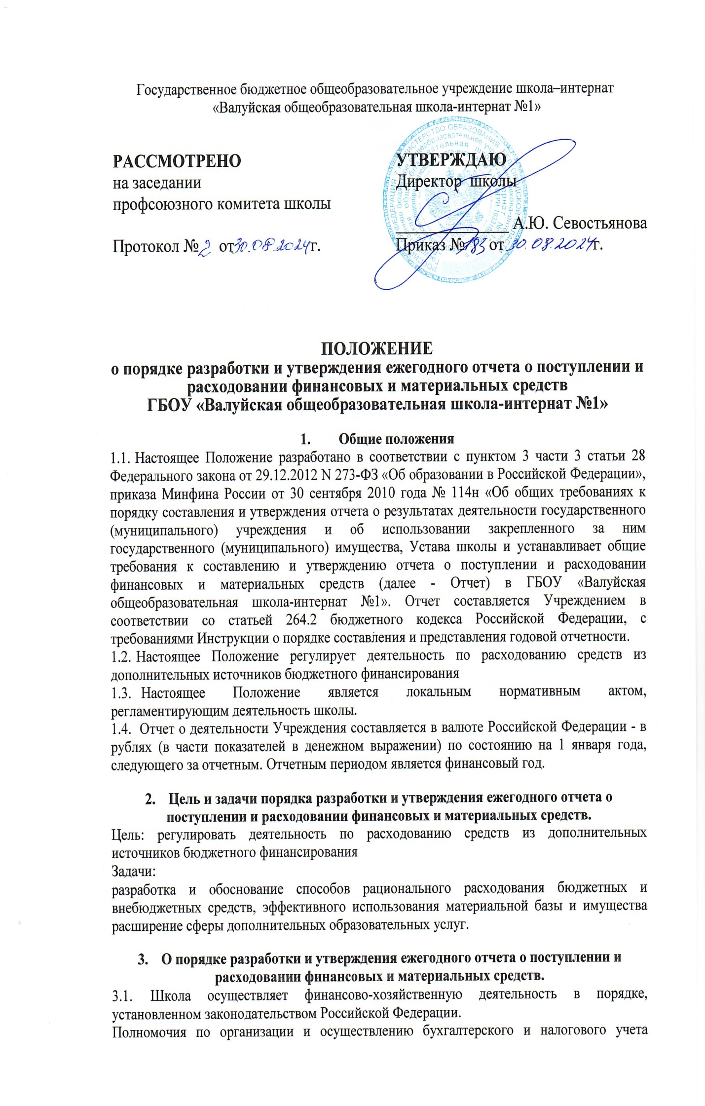

переданы в ГБОУ «Валуйская общеобразовательная школа-интернат №1».

* 1. В смете расходов и доходов образовательного учреждения отражаются все доходы, получаемые из бюджетных фондов, другие доходы.
  2. Школа является юридическим лицом. Информация об образовательной организации в том числе и отчётность представляется и размещается на официальном сайте РФ.
  3. Порядок составления Отчета
     1. Отчет состоит из следующих форм:
     2. Баланс государственного (муниципального) учреждения (ф.503730);
     3. Справка по заключению учреждением счетов бухгалтерского учета (ф.0503710);

1. Отчет об исполнении учреждением плана его финансово- хозяйственной деятельности (ф.0503737);
2. Справка по консолидируемым расчетам (ф.0503725);
3. Пояснительная записка (ф.0503760) в составе следующих отчетных форм:

Сведения об основных направлениях деятельности;

Сведения о количестве обособленных подразделений (ф.0503761);

Сведения об исполнении мероприятий в рамках субсидий на иные цели и бюджетных инвестиций (ф.0503766);

Сведения о движении нефинансовых активов учреждения (ф.0503768);

Сведения по дебиторской и кредиторской задолженности учреждения (ф.0503769); Сведения о финансовых вложениях учреждения (ф.0503771);

Сведения о суммах заимствований (ф.0503772);

Сведения об изменении остатков валюты баланса учреждения (ф.0503773);

Сведения о задолженности по ущербу, причиненному имуществу (ф.0503776);

Сведения об остатках денежных средств учреждения (ф.0503779);

Сведения об особенностях ведения учреждением бухгалтерского учета;

Сведения о результатах мероприятий внутреннего контроля;

Сведения о проведении инвентаризаций;

Сведения о результатах внешних контрольных мероприятий.

1. Порядок утверждения Отчета
   1. Проект отчета не позднее 15 января года, следующего за отчетным, представляется директору Учреждения на рассмотрение.
   2. Отчет рассматривается и утверждается директором в 3-дневный срок.
   3. Утвержденный и подписанный отчет на бумажном носителе в срок не позднее числа утвержденного графиком года, следующего за отчетным, представляется Главному распорядителю бюджетных средств.
   4. Отчет рассматривается в департамент образования Белгородской области и принимается, либо возвращается учреждению на доработку с указанием причин, послуживших основанием для его возврата.
   5. Учреждение в течение пяти рабочих дней, следующих за днем поступления отчета на доработку, устраняет отмеченные недостатки и представляет утвержденный руководителем учреждения отчет на повторное рассмотрение.
   6. В случае согласования составляется уведомление о предоставлении бюджетной отчетности с пометкой (принят).